REQUERIMENTO 09/2023

SR. PRESIDENTE,
SRS. VEREADORES,

Na forma regimental requeiro a mesa que após ouvir o Plenário, seja enviado ofício ao Srº. José Aldemir Meireles, Prefeito de Cajazeiras e a Srº. Francisco Neto Damacena, Secretário de Agricultura, solicitando a construção de uma passagem molhada no Sítio Barra do Catolé, sobre o Rio Catolé, Próximo a casa de Zilmau Carolino.

PLENÁRIO EDMILSON FEITOSA CAVALCANTE, EM 24 DE NOVEMBRO DE 2023.

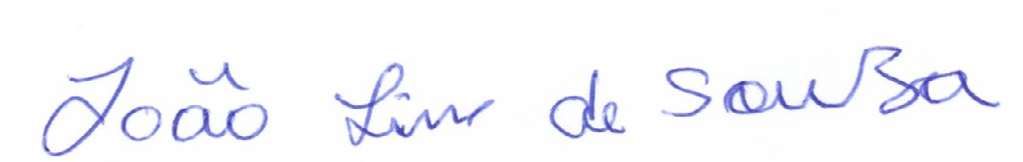

JOÃO LINS DE SOUZA
VEREADOR (PSB)

